新 书 推 荐

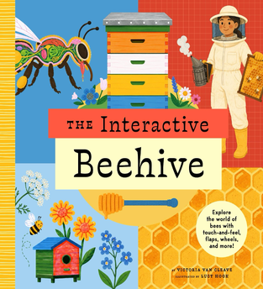
中文书名：《互动蜂巢》
英文书名：The Interactive Beehive
作 者：Victoria Van Cleave and Lucy Hook
出 版 社：Bushel & Peck
代理公司：Biagi/ANA
页 数：16页/册
出版时间：2027年3月
代理地区：中国大陆、台湾
审读资料：电子稿
类 型：科普读物

年轻读者们嗡嗡地直接进入一个正在工作的蜜蜂群体的心脏，每一页都揭示了一个新的动手发现。翻开翻翻页，探索摸一摸元素，让一只蜜蜂表演著名的摇摆舞，了解蜜蜂如何酿蜜、照顾幼蜂、彼此交流，以及为帮助我们的世界繁荣的植物授粉。

内容简介：

走进一个熙熙攘攘的蜂巢，通过翻翻页、转盘、摸一摸的点等发现它的秘密！

当蜜蜂从一朵花飞到另一朵花时，它看到了什么？蜂后如何统治整个群体？又是谁制造了所有的蜂蜜？在《互动蜂巢》中寻找答案，这是一次对蜂巢内部运作的全面沉浸式观察。

观察蜜蜂的身体内部，转动转盘观看蜜蜂从卵成长为成虫，揭示蜂巢内隐藏的房间，让蜜蜂跳摇摆舞，触摸黏糊糊的蜂巢，翻开无数翻翻页和其他互动元素，让你置身于行动的中心。

在你探索的过程中，你会发现蜜蜂如何酿蜜、通过舞蹈交流、照顾幼蜂，并帮助为让我们的世界绽放的植物授粉。每一页都充满了惊喜、迷人的事实和动手发现。

《互动蜂巢》是你进入自然界最不可思议的社群之一的全通票。准备好思考、探索，并兴奋地嗡嗡起来吧！

作者简介：

维多利亚·范·克利夫(Victoria Van Cleave)是一位儿童作家和前小学教师，拥有阅读教育硕士学位。她的职业生涯从教幼儿园学生到在大学层面培养未来的教师。她之前的作品包括《泡泡麻烦》(The Bubble Trouble)和《溜冰场狂奔》(The Roller Rink Romp)当她不写作时，维多利亚喜欢旅行寻找古怪的博物馆和旧货店珍宝。

露西·胡克(Lucy Hook)是一位常驻约克郡的插画家，拥有利兹艺术大学(Leeds Arts University)表面图案设计的背景。露西使用数字、水粉和剪纸技术的混合创作明亮、有趣和古怪的插图，旨在为人们的生活带来阳光。

内页插图：

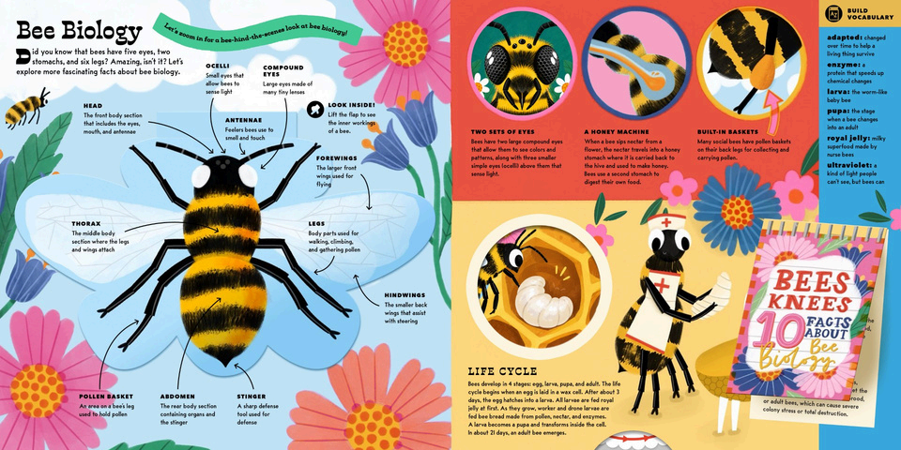

请将反馈信息发至：版权负责人
Email：Rights@nurnberg.com.cn
安德鲁·纳伯格联合国际有限公司北京代表处
北京市海淀区中关村大街甲59号中国人民大学文化大厦1705室, 邮编：100872
电话：010-82504106, 传真：010-82504200
公司网址：http://www.nurnberg.com.cn
书目下载：http://www.nurnberg.com.cn/booklist_zh/list.aspx
书讯浏览：http://www.nurnberg.com.cn/book/book.aspx
视频推荐：http://www.nurnberg.com.cn/video/video.aspx
豆瓣小站：http://site.douban.com/110577/
新浪微博：安德鲁纳伯格公司的微博_微博 (weibo.com)
微信订阅号：安德鲁纳伯格联合国际北京代表处

